TOUR DEL NEPAL
KATHMANDU / CHITWAN / POKHARA

DA LUGLIO 2026 A MARZO 2027
da € 1.719 quota per persona
9 giorni e 7 notti | MEZZA PENSIONE (senza bevande)

LA QUOTA COMPRENDE

LA QUOTA NON COMPRENDE


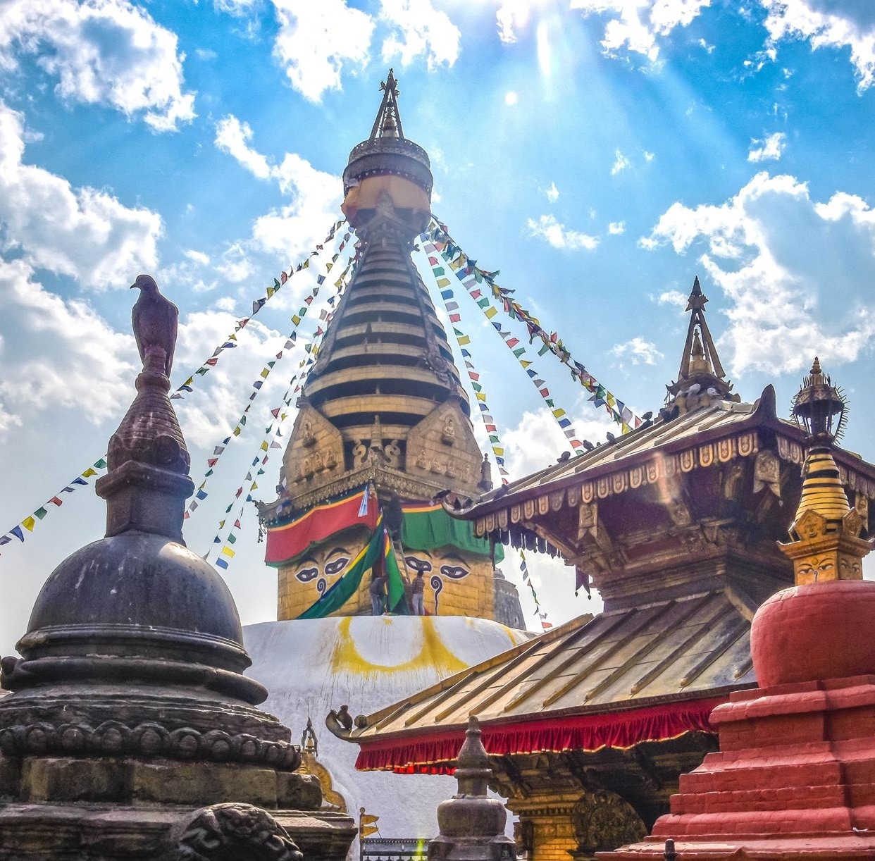



- Volo internazionale da Roma o Milano
- 1 bagaglio a mano piccolo a persona da riporre sotto il sedile
- 1 bagaglio a mano grande a persona da riporre nella cappelliera di max 7 kg
- 1 bagaglio da stiva a persona di max 20 kg
- Veicolo privato con autista e aria condizionata per tutti i trasferimenti, gli spostamenti, le visite turistiche e le escursioni
- Assistente parlante italiano all’arrivo e alla partenza in aeroporto
- Sistemazione per 7 notti nelle struttura menzionate o similari
- Trattamento di mezza pensione (7 cene)
- Trattamento di pensione completa a Chitwan
- Tutte le visite guidate, i biglietti d’ingresso e le attività incluse nell’itinerario
- Acqua in bottiglia (500 ml) a bordo del veicolo per tutta la durata del viaggio
- Tasse governative
- Tasse aeroportuali 580€ a persona (obbligatorie e soggette a riconferma alla prenotazione)
- Quota gestione pratica 120€ a persona (obbligatoria che comprende assicurazione medico-bagaglio-annullamento e assistenza h24 dall’Italia)
- Tasse fotocamere/videocamera nei monumenti
- Visto d’ingresso in Nepal (circa 30 usd a persona) + E-Arrival Card gratuito
- Bevande extra durante i pasti
- Escursioni facoltative
- Tutto ciò non citato nella voce “la quota comprende”

SIT26-27

DATA DI PARTENZA | QUOTA IN DOPPIA | TASSE AEROPORTUALI | SUPPL. SINGOLA | RIDUZIONE 3° LETTO ADULTO
LUGLIO 20, | 1.889 € | 580 € | 340 € | 40 €
AGOSTO 03, 17 | 2.129 € | 580 € | 340 € | 40 €
SETTEMBRE 07, 21 | 1.719 € | 580 € | 490 € | 40 €
OTTOBRE 05, | 1.889 € | 580 € | 490 € | 40 €
OTTOBRE 19, | 1.799 € | 580 € | 490 € | 40 €
OTTOBRE 26, | 1.999 € | 580 € | 490 € | 40 €
NOVEMBRE 02, 16, 30 | 1.719 € | 580 € | 490 € | 40 €
DICEMBRE 14, | 2.009 € | 580 € | 490 € | 40 €
DICEMBRE 28, | 2.239 € | 580 € | 490 € | 40 €
GENNAIO 04, 11 | 1.839 € | 580 € | 490 € | 40 €
FEBBRAIO 01, 15 | 1.769 € | 580 € | 490 € | 40 €
MARZO 01, 08, 22 | 1.889 € | 580 € | 490 € | 40 €

PROGRAMMA DI VIAGGIO
1° Giorno: ITALIA – partenza
Partenza dall’Italia con volo internazionale. Pasti e pernottamento a bordo
2° Giorno: KATHMANDU
Arrivo all’aeroporto di Kathmandu, incontro con l’assistente aeroportuale e trasferimento in hotel. La camera in hotel sarà a disposizione dalle 15:00. Kathmandu è la capitale del Nepal e si trova a un’altitudine di circa 1.350 metri, nella valle a forma di ciotola nel centro del Nepal, circondata da quattro montagne principali: Shivapu-ri, Phulchowki, Nagarjun e Chandragiri. La città ha una storia ricca di quasi 2000 anni, come testimoniato da un’incisione nella valle. Le sue affiliazioni religiose sono prevalentemente induiste, seguite dal buddismo. Persone di altre
religioni vivono anche a Kathmandu, conferendole una cultura cosmopolita. Il nepalese è la lingua comune della città. Giornata libera per relax. Cena e pernottamento in hotel.
3° Giorno: KATHMANDU
Prima colazione in hotel. Al mattino visita a Bhaktapur Durbar Square. Il nome Bhaktapur significa letteralmente “Città dei devoti”. È la meglio conservata delle tre principali città medievali della valle, e ospita alcune delle più impressionanti architetture religiose dell’intero paese. Bhaktapur ha tre piazze principali: Durbar Square, Taumadhi Square e Dattatreya Square, tutte ricche di templi in stile pagoda e shikhara. Senza traffico e inquinamento, Bhaktapur è di gran lunga la città più pulita della valle. Le strade strette, lastricate di pietra, si snodano tra case di mattoni rossi, portandoti verso templi nascosti, fontane e cortili. La città mostra orgogliosamente la sua vita culturale attraverso le attività quotidiane; gli artigiani continuano tradizioni come la tessitura, la lavorazione della ceramica e del legno, e puoi vedere persone impegnate in queste attività per le strade. La gente locale si raduna nei cortili comuni per fare il bagno, raccogliere l’acqua, lavare i vestiti e socializzare. Bhaktapur
è famosa per i suoi mestieri tradizionali come la ceramica, i burattini e le maschere, ed è il posto ideale per acquistare souvenir leggeri e facili da trasportare. Le principali attrazioni di questa città sono il Palazzo delle 55 finestre, la Porta d’Oro, la Porta dei Leoni, il Mini Tempio di Pashupati, il Tempio di Nyatapola e il Tempio di BhairavNath. La ricostruzione dell’AsiDega e del Tempio Batsala, che sono stati distrutti dal terremoto, è in corso. Quando sarai stanco di passeggiare in questa città affascinante, potrai gustare il delizioso Juju Dhau, lo “yogurt del re”, per una rinfrescante pausa. A seguire lezione di ceramica con una famiglia locale. Nel pomeriggio visita a Kathmandu Durbar Square e Swayambhunath Stupa. Durbar, che significa palazzo, è il luogo dove un tempo venivano incoronati i re e da dove governavano. Kathmandu ha la sua Durbar Square nel cuore della città; qui il fascino della città antica si fonde perfettamente con l’architettura tradizionale in un ricco contesto culturale. L’intera piazza è stata designata come Patrimonio dell’Umanità dall’UNESCO nel 1979. L’enorme complesso è composto da tre piazze principali, che ospitano palazzi, templi e cortili. A sud di Basantapur Square c’è una ex stalla reale per gli elefanti, che oggi ospita bancarelle di souvenir e conduce a Freak Street (una strada che conserva il fascino dell’epoca hippy). Il Tempio della Dea Vivente, Kumari, si trova anch’esso alla fine sud. Kumari è una giovane ragazza della comunità Newar, scelta attraverso una selezione antica e mistica per diventare l’incarnazione umana della Dea indù Taleju. Con un po’ di fortuna si potrà intravedere Kumari che si affaccia da una finestra di legno finemente intagliata. Si effettuerà un tour in risci da Kathmandu Durbar Square a Thamel passando per le piccole vie di Ason e Indra-chwok. Ason è un mercato locale ben conosciuto per l’acquisto di beni di prima necessità, e la vivacità del mercato locale ti incanterà con lo stile di vita quotidiano. Ar-roccato sulla cima di una collina conica, una cupola bianca con una scintillante guglia dorata è visibile da tutti i lati della valle per molti chilometri. Lo stupa di Swayam-bhunath, il più antico ed enigmatico di tutti i santuari della Valle di Kathmandu, è noto anche come Tempio delle Scimmie. Secondo le testimonianze storiche, lo stupa ha più di 2.500 anni. Il nome di Swayambhunath deriva dalla parola sanscrita Swayam (sé), il che rende Swayambhunath il “creato da sé”. I dintorni dello stupa sono costituiti da una serie di santuari e templi, alcuni dei quali risalgono al periodo Licchavi. Lo stupa ha gli occhi e le sopracciglia di Buddha dipinti su ogni lato e il naso è rappresentato come il numero uno in scrittura Devanagari. Lo stupa principale pu essere raggiunto da due punti di accesso: una lunga e ripida scalinata di 365 gradini (che porta direttamente alla piattaforma principale) e una strada per auto che conduce a un percorso più lungo dall’ingresso sud-ovest. Anche questo stupa è stato inserito nella lista dei siti culturali del patrimonio mondiale dell’UNESCO. Da questo luogo si gode di un’ottima vista sulla valle. Rientro in hotel, cena e pernottamento

4° Giorno: KATHMANDU / CHITWAN (via terra – 160 km / 7 ore circa)
Prima colazione in hotel e partenza per Chitwan. Il Parco Nazionale di Chitwan si trova nelle pianure interne del Terai e comprende foreste di Sal, ampi prati di erba per elefanti, colline, laghi a forma di meandro e pianure alluvionali dei fiumi Narayani, Rapti e Rue. Iscritto come Patrimonio dell’Umanità dell’UNESCO (naturale) nel 1984, il parco si estende su un’area di 932 km². Il parco è casa di 56 specie di mammiferi, 49 specie di anfibi e rettili, e 525 specie di uccelli. Tra gli animali che si
trovano nel parco ci sono specie in pericolo come il rinoceronte unicorno e la tigre del Bengala, il gaur, l’elefante selvatico, l’antilope a quattro corna, il leopardo, l’orso pigro, il cinghiale selvatico, le scimmie rhesus, le scimmie langur grigie, il cane selvatico, piccoli felini e molti altri animali. Inoltre, si trovano qui cobri, kraits e pitoni. Le zone paludose e i numerosi laghi di meandro di Chitwan sono l’habitat dei coccodrilli mugger. Nel fiume Narayani si trova una delle poche popolazioni rimaste di ghariali, il coccodrillo del Gange, che si nutre solo di pesci. Qui vive anche una delle quattro specie di delfini d’acqua dolce del mondo. Degustazione di tè locale. Sosta presso una piccola caffetteria locale per assaporare il tipico tè masala nepalese. Proseguimento verso Chitwan. All’arrivo, breve briefing del resort e del programma e

check-in (ore 14:00 circa). Pranzo in hotel. Dopo pranzo, passeggiata nel villaggio locale Tharu. Rientro in hotel, cena e pernottamento.
5° Giorno: CHITWAN
Prima colazione in hotel. Intera giornata dedicata all’escursione nella giungla con esperti naturalisti locali, che includerà passeggiata nella natura, birdwatching, safari in jeep e gita in canoa. In serata, spettacolo di danza culturale Tharu. Cena e pernottamento in hotel.

NOTE IMPORTANTI SUL PARCO:
- Il Parco Nazionale di Chitwan resterà chiuso durante i monsoni, di solito dal 15 giugno al 30 settembre, a seconda delle condizioni meteorologiche. Durante questo periodo, i safari in jeep si terranno nella foresta comunitaria.
- Il giro in canoa è soggetto al livello dell’acqua.
- Lo spettacolo di danza culturale Tharu è soggetto a gruppi di dimensioni superiori a 08 persone presso il resort.
- Tutte le attività nella giungla citate sono in condivisione.
** Le attività a Chitwan sopra menzionate sono un’indicazione, le attività possono cambiare a seconda delle condizioni locali. Il programma effettivo sarà illustrato agli ospiti al loro arrivo presso la struttura.
6° Giorno: CHITWAN / POKHARA (via terra – 160 km / 6 ore circa)
Prima colazione in hotel. Partenza per Pokhara; la terza città più grande del Nepal, situata a 200 km a ovest di Kathmandu. Tre delle dieci montagne più alte del mondo, inclusa l’Annapurna, si trovano a meno di 30 miglia dalla città, rendendola la principale destinazione di trekking del Nepal. È un luogo ideale per rilassarsi, fare passeggiate nelle colline circostanti o dedicarsi a attività più energetiche come il trekking o il rafting su acque bianche. All’arrivo in hotel check-in (ore 14:00 circa). Tempo libero, cena libera e pernottamento in hotel.
7° Giorno: POKHARA
Al mattino presto escursione a Sarangkot per ammirare l’alba dalle cime delle montagne (soggetta a condizioni metereologiche). A un’altitudine di poco meno di 1.600 metri, Sarangkot è situato su un crinale alto a nord-ovest di Pokhara e offre viste panoramiche sulle montagne, dal Dhaulagiri e attraverso l’Annapurna fino al Mana-slu, oltre a una vista sul sud della Valle di Pokhara. Rientro in hotel e prima colazione. Mattinata dedicata alla visita del Tempio di Bindhyabasini; dedicato alla famosa dea induista “Kali” ed è situato sulla cima di una piccola collina sul lato settentrionale di Pokhara. Successivamente escursione alla Gola di Seti; valle di meraviglie geologiche. A causa delle tre grandi grotte e del fiume Seti, la parte interna della valle ha molti tunnel naturali, ancora da esplorare. Il fiume Seti ha creato spettacolo-se gole in molte sezioni. In alcune sezioni, le gole arrivano a una profondità di oltre 200 metri, con una larghezza di circa 20 metri. I migliori punti per osservare questa caratteristica selvaggia del fiume Seti sono il ponte K. I. Sing, il ponte Mahendra Pool, il ponte Prithvi Chowk e altri piccoli
attraversamenti. Proseguimento per la Cascata di Davis; bellissima cascata situata a circa 2 km a sud-ovest dell’aeroporto di Pokhara sulla strada Siddhartha. La leg-genda narra che un escursionista (Devin, David) fu trascinato via dalla Pardi Khola e misteriosamente scomparve in un passaggio sotterraneo sotto la cascata. Infine, visita al Campo dei Rifugiati Tibetani; questo insediamento prende il nome dall’insediamento tibetano Tashiling, situato a Chorepatan, Pokhara, Nepal. Il sito di questo insediamento era precedentemente un campo temporaneo istituito dall’UNHCR (Alto Commissariato delle Nazioni Unite per i Rifugiati) per il grande numero di rifugiati tibetani che erano riusciti a giungere a Pokhara dalle aree di confine del Tibet. L’area totale dell’insediamento è di 188 rupani. Un tempo (1964) c’erano circa 1000 persone in questo campo, ma successivamente il numero è diminuito poiché molti di questi rifugiati sono partiti per l’India e altre destinazioni. Pranzo libero.
Nel pomeriggio giro in barca sul Lago Phewa; il secondo lago più grande del Nepal con possibilità di navigare o remare su una barca a noleggio o visitare il tempio sull’isola nel mezzo del lago. Rientro in hotel, cena e pernottamento.
8° Giorno: POKHARA / KATHMANDU (via terra – 200 km / 9 ore circa)
Prima colazione in hotel e partenza per Kathmandu con un viaggio panoramica mozzafiato. Arrivo in hotel e check-in (ore 15:00 circa). Tempo libero per gli ultimi acquisti nella zona di Thamel; raggiungibile a piedi dall’hotel. In serata cena con spettacolo di danza culturale nepalese in hotel e pernottamento.
9° Giorno: KATHMANDU / ITALIA
Prima colazione in hotel e trasferimento in aeroporto in tempo utile per il volo di rientro in Italia. Arrivo in Italia e fine dei servizi.

*** l’ordine delle visite potrà essere cambiato per esigenze organizzative senza modificare i contenuti del programma ***
NOTE IMPORTANTI:
- La dicitura “o similare” indica che, in base alla disponibilità, potremmo utilizzare strutture alberghiere alternative rispetto a quelle menzionate nel programma.
- In caso di orari dei voli non compatibili con i pasti; sarà fornito una colazione o un pranzo al sacco o una cena fredda in camera
- Massima occupazione delle camere: 3 adulti oppure 2 adulti + 1 bambino fino a 11 non compiuti
- Bambini 0-2 anni non compiuti su richiesta
- I viaggi su autostrada non sono comodi, poiché i clienti potrebbero dover percorrere strade accidentate o sterrate
- Il programma è soggetto a variazioni o adattamenti a causa di ingorghi stradali, processioni politiche o religiose. L’agenzia organizzatrice non si assume alcuna responsa-bilità per tali modifiche, se dovessero verificarsi prima della partenza o durante il tour
- Gli hotel, ad eccezione di Kathmandu, non hanno stelle e sono combinati in base al livello dei servizi offerti
- Il Parco Nazionale di Chitwan sarà chiuso alle attività durante il periodo dei monsoni e l’avviso viene diffuso un mese prima a seconda dell’arrivo dei monsoni. Di solito il periodo va da giugno a settembre e in alcune stagioni può prolungarsi fino a ottobre,
- L’ingresso in Nepal è consentito solo con Passaporto con almeno 6 mesi di validità residua e con obbligo di visto richiesto prima della partenza tramite la procedura online al costo di circa 30 USD a persona. Consigliamo di effettuare la procedura solo ed esclusivamente su sito ufficiale disponibile anche sul sito di “Viaggiare sicuri”.
- Entro 72 ore prima dell’arrivo in India sarà necessario compilare il modulo di arrivo digitale gratuito “E-Arrival Card” che non sostituisce il visto ma sarà richiesto per l’ingresso nel paese.
HOTEL previsti CAT. 4* (o similari)
KATHMANDU | Hotel Aloft Kathmandu Thamel
CHITWAN | Hotel Green Mansion Jungle Resort
POKHARA | Hotel Lake View Resort

ESCURSIONI FACOLTATIVE
PENSIONE COMPLETA CON 4 PRANZI | 63 €
PARTENZA PRIVATA (Min. 2 pax) | 115 €

